Flexbox opgave 1

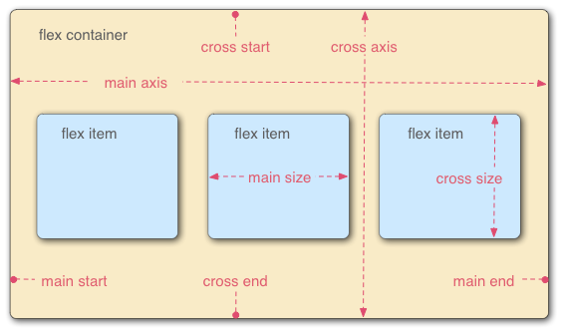

V2 – Layout med Flexbox

## Læringsmål

* Du kan anvende flexbox til at lave et layout.
* Du har fået erfaring med følgende flexbox properties
  + display: flex;
  + flex-wrap
  + flex-grow
  + align-items
  + justify-content

## Kort fortalt

Øvelse i opsætning af et webside layout hvor du får øvelse i anvendeles af flere flexbox properties.

## Praktiske oplysninger

Anvend det vedlagte index.html og style.css dokument. Rediger kun i style.css filen ved at tilføje forskellige flexbox properties. Du kan finde alle dem der skal bruges på [css-tricks/flexbox](https://css-tricks.com/snippets/css/a-guide-to-flexbox/). Du skal KUN tilføje flexbox properties!

## Opgave

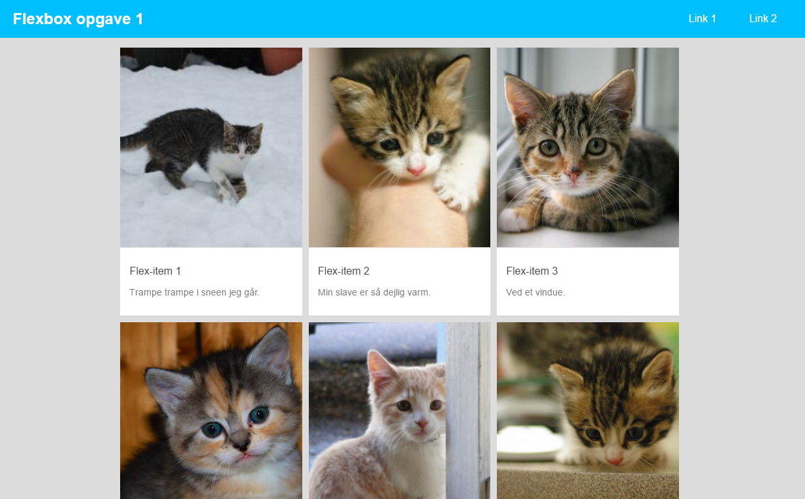Den udlevere inde.html fil skal have følgede layout på computer.

## Kriterie for færdiggørelse

Du er færdig når du har løst opgaven. Jeg forventer ikke det tager mere end en hel dag at løse opgaven. Hvis du er færdig før, kan du prøve at eksperimentere med et andet layout end det udlevere.